2018年中考数学真题汇编:圆(填空+选择46题)
一、选择题
1.已知 的半径为 ， 的半径为 ，圆心距 ，则 与 的位置关系是（ ）
A. 外离 B. 外切 C. 相交 D. 内切
【答案】C
2.如图， 为 的直径， 是 的弦， ，则 的度数为（ ）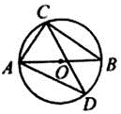
A. B. C. D.
【答案】C
3.已知半径为5的⊙O是△ABC的外接圆，若∠ABC=25°，则劣弧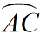的长为（ ）
A. B. C. D.
【答案】C
4.如图，在 中， ， 的半径为3，则图中阴影部分的面积是（ ）
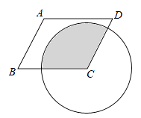
A. B. C. D.
【答案】C
5.如图，AB是圆O的弦，OC⊥AB，交圆O于点C，连接OA，OB，BC，若∠ABC=20°，则∠AOB的度数是（ ）
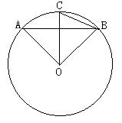
A.40° B.50° C.70° D.80°
【答案】D
6.如图，蒙古包可近似看作由圆锥和圆柱组成，若用毛毡搭建一个底面圆面积为25πm² ， 圆柱高为3m，圆锥高为2m的蒙古包，则需要毛毡的面积是（ ）
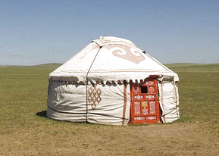
A.
B.40πm²
C.
D.55πm²
【答案】A
7.如图,从一块直径为 的圆形铁皮上剪出一个圆心角为90°的扇形.则此扇形的面积为（ ）
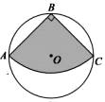
A. B. 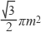 C. D.
【答案】A
8.用反证法证明时，假设结论“点在圆外”不成立，那么点与圆的位置关系只能是（ ）
A. 点在圆内 B. 点在圆上 C. 点在圆心上 D. 点在圆上或圆内
【答案】D
9.如图，AB是圆锥的母线，BC为底面直径，已知BC=6cm，圆锥的面积为15πcm² ， 则sin∠ABC的值为（ ）
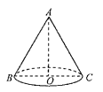
A. B. C. D.
【答案】C
10.如图所示，AB是⊙O的直径，PA切⊙O于点A，线段PO交⊙O于点C，连结BC，若∠P=36°，则∠B等于（ ）。
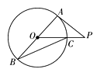
A.27°
B.32°
C.36°
D.54°
【答案】A
11.如图， 过点 ， ， ，点 是 轴下方 上的一点，连接 ， ，则 的度数是（ ）
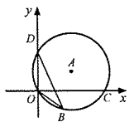
A. B. C. D.
【答案】B
12.如图，AC是⊙O的直径，弦BD⊥AO于E，连接BC，过点O作OF⊥BC于F，若BD=8cm，AE=2cm，则OF的长度是（ ）
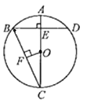
A. 3cm B. cm C. 2.5cm D. cm
【答案】D
13.如图，在△ABC中，∠ACB=90°，∠A=30°，AB=4，以点B为圆心，BC长为半径画弧，交边AB于点D，则 的长为（ ）
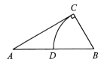
A.
B.
C.
D.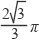
【答案】C
14.如图，点A，B，C在⊙O上，∠ACB=35°，则∠AOB的度数是（ ）
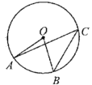
A. 75° B. 70° C. 65° D. 35°
【答案】B
15.如图，一把直尺， 的直角三角板和光盘如图摆放， 为 角与直尺交点， ,则光盘的直径是( )
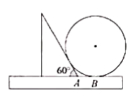
A.3
B.
C.
D.
【答案】D
16.如图，已知AB是 的直径，点P在BA的延长线上，PD与 相切于点D ， 过点B作PD的垂线交PD的延长线于点C ， 若 的半径为4， ，则PA的长为（ ）
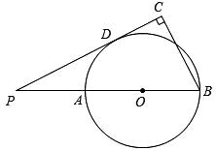
A. 4 B. C. 3 D. 2.5
【答案】A
17.在 中，若 为 边的中点，则必有 成立.依据以上结论，解决如下问题：如图，在矩形 中，已知 ，点 在以 为直径的半圆上运动，则 的最小值为（ ）
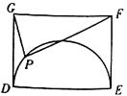
A. B. C. 34 D. 10
【答案】D
18.如图，点 在线段 上，在 的同侧作等腰 和等腰 ， 与 、 分别交于点 、 .对于下列结论：① ；② ；③ .其中正确的是（ ）
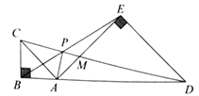
∵∠BEA=∠CDA
∠PME=∠AMD
∴P、E、D、A四点共圆
∴∠APD=AED=90°
∵∠CAE=180°-∠BAC-∠EAD=90°
∴△CAP∽△CMA
∴AC²=CP•CM
∵AC= AB
∴2CB²=CP•CM
所以③正确
A. ①②③ B. ① C. ①② D. ②③
【答案】A
二、填空题
19.已知扇形的弧长为2 ，圆心角为60°，则它的半径为________．
【答案】6
20.一个扇形的圆心角是120°，它的半径是3cm，则扇形的弧长为________cm．
【答案】
21.如图，量角器的0度刻度线为AB，将一矩形直尺与量角器部分重叠，使直尺一边与量角器相切于点C，直尺另一边交量角器于点A，D，量得AD=10cm，点D在量角器上的读数为60°，则该直尺的宽度为________ cm。
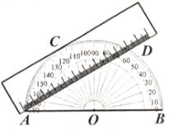
【答案】
22.用半径为 ，圆心角为 的扇形纸片围成一个圆锥的侧面，则这个圆锥的底面圆半径为________ ．
【答案】
23.如图，公园内有一个半径为20米的圆形草坪，A，B是圆上的点，O为圆心，∠AOB=120°，从A到B只有路弧AB，一部分市民走“捷径”，踩坏了花草，走出了一条小路AB。通过计算可知，这些市民其实仅仅少走了________步（假设1步为0.5米，结果保留整数）。（参考数据： ≈1.732，π取3.142）
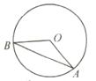
【答案】15
24.如图，AB是⊙的直径，点C是半径OA的中点，过点C作DE⊥AB，交O于点D，E两点，过点D作直径DF，连结AF，则∠DEA=________。
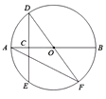
【答案】30°
25.如图，在矩形ABCD中，AB=4，AD=2，点E在CD上，DE=1，点F是边AB上一动点，以EF为斜边作Rt△EFP．若点P在矩形ABCD的边上，且这样的直角三角形恰好有两个，则AF的值是________。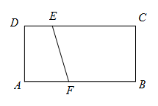
【答案】0或1＜AF＜ 或4
26.如图，已知 的半径为2， 内接于 ， ，则 ________．
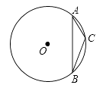
【答案】
27.如图，左图是由若干个相同的图形（右图）组成的美丽图案的一部分.右图中，图形的相关数据：半径 ， .则右图的周长为________ （结果保留 ）．
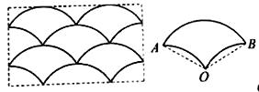
【答案】
28.小明发现相机快门打开过程中，光圈大小变化如图1所示，于是他绘制了如图2所示的图形．图2中留个形状大小都相同的四边形围成一个圆的内接六边形和一个小正六边形，若PQ所在的直线经过点M，PB=5cm，小正六边形的面积为 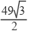cm² ， 则该圆的半径为________cm．
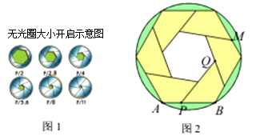
【答案】8
29.已知圆锥的底面圆半价为3cm，高为4cm，则圆锥的侧面积是________cm².
【答案】15π
30.如图，在矩形ABCD中， ， ，以点A为圆心，AD长为半径画弧，交AB于点E ， 图中阴影部分的面积是________（结果保留 ）．
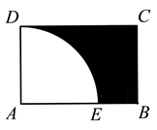
【答案】
31.如图，AB是⊙O的弦，点C在过点B的切线上，且OC⊥OA，OC交AB于点P，已知∠OAB＝22°，则∠OCB＝________°．
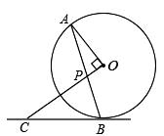
【答案】44
32.已知 的三边 、 、 满足 ，则 的外接圆半径________.
【答案】
33.如图，五边形 是正五边形，若 ，则 ________．
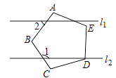
【答案】72
34.刘徽是中国古代卓越的数学家之一，他在《九章算术》中提出了“割圆术”，即用内接或外切正多边形逐步逼近圆来近似计算圆的面积.设⊙ 的半径为1，若用⊙ 的外切正六边形的面积 来近似估计⊙ 的面积，则 ________.（结果保留根号）
【答案】
35.如图，公园内有一个半径为20米的圆形草坪， ， 是圆上的点， 为圆心， ，从 到 只有路 ，一部分市民为走“捷径”，踩坏了花草，走出了一条小路 .通过计算可知，这些市民其实仅仅少走了________步（假设1步为0.5米，结果保留整数）．（参考数据： ， 取3.142）
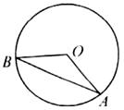
【答案】15
36.如图，正方形ABCD的边长为8，M是AB的中点，P是BC边上的动点，连结PM，以点P为圆心，PM长为半径作⊙P．当⊙P与正方形ABCD的边相切时，BP的长为________。
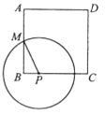
【答案】3或
37.如图，菱形ABOC的AB，AC分别与⊙O相切于点D、E，若点D是AB的中点，则∠DOE________.
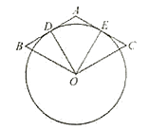
【答案】60°
38.如图， 是半圆的直径， 是一条弦， 是的中点， 于点 且 交 于点 ， 交 于点 .若 ，则 ________.
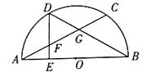
【答案】
39.如图，分别以等边三角形的每个顶点以圆心、以边长为半径，在另两个顶点间作一段圆弧，三段圆弧围成的曲边三角形称为勒洛三角形.若等边三角形的边长为 ，则勒洛三角形的周长为________．
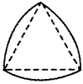
【答案】
40.如图，△ABC是等腰直角三角形，∠ACB=90°，AC=BC=2，把△ABC绕点A按顺时针方向旋转45°后得到△AB′C′，则线段BC在上述旋转过程中所扫过部分（阴影部分）的面积是________.
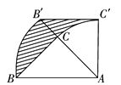
【答案】.
41.如图， 中， ， ， ，将 绕点 顺时针旋转 得到 ， 为线段 上的动点，以点 为圆心， 长为半径作 ，当 与 的边相切时， 的半径为________.
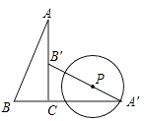
【答案】或
42.已知， , , , 是反比例函数 图象上四个整数点(横、纵坐标均为整数)，分别过这些点向横轴或纵轴作垂线段，以垂线段所在的正方形(如图)的边长为半径作四分之一圆周的两条弧，组成四个橄榄形(阴影部分)，则这四个橄榄形的面积总和是________(用含 的代数式表示)．
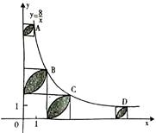
【答案】
43.如图，一次函数y＝kx＋b的图像与x轴、y轴分别相交于A、B两点，⊙O经过A、B两点，已知AB＝2，则 的值为________．
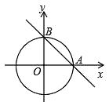
【答案】-
44.如图，将含有30°角的直角三角板ABC放入平面直角坐标系，顶点AB分别落在x、y轴的正半轴上，∠OAB＝60°,点A的坐标为（1,0），将三角板ABC沿x轴右作无滑动的滚动（先绕点A按顺时针方向旋转60°，再绕点C按顺时针方向旋转90°，…）当点B第一次落在x轴上时，则点B运动的路径与坐标轴围成的图形面积是________.
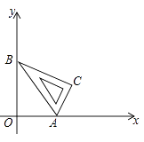
【答案】+ π
45.如图，在矩形 中， ， ，以 为直径作 .将矩形 绕点 旋转，使所得矩形 的边 与 相切，切点为 ，边 与 相交于点 ，则 的长为________．
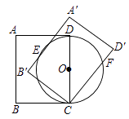
【答案】4
46.如图1是小明制作的一副弓箭，点A ， D分别是弓臂BAC与弓弦BC的中点，弓弦BC=60cm．沿AD方向拉弓的过程中，假设弓臂BAC始终保持圆弧形，弓弦不伸长．如图2，当弓箭从自然状态的点D拉到点D₁时，有AD₁=30cm，∠B₁D₁C₁=120°．
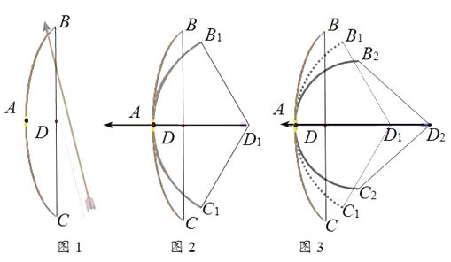
（1）图2中，弓臂两端B₁ ， C₁的距离为________cm．
（2）如图3，将弓箭继续拉到点D₂ ， 使弓臂B₂AC₂为半圆，则D₁D₂的长为________cm．
【答案】（1）
（2）

